Отчет по лабораторной работе №8

Архитектура компьютера

Быкова Алина Александровна

Содержание

# 1 Цель работы

Приобретение навыков написания программ с использованием циклов и обработкой аргументов командной строки.

# 2 Выполнение лабораторной работы

Создала каталог для программам лабораторной работы No 8, перешла в него и создала файл lab8-1.asm.

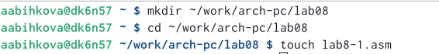

Cоздала файл lab8-1.asm

Ввела программу из листинга в lab8-1.asm.

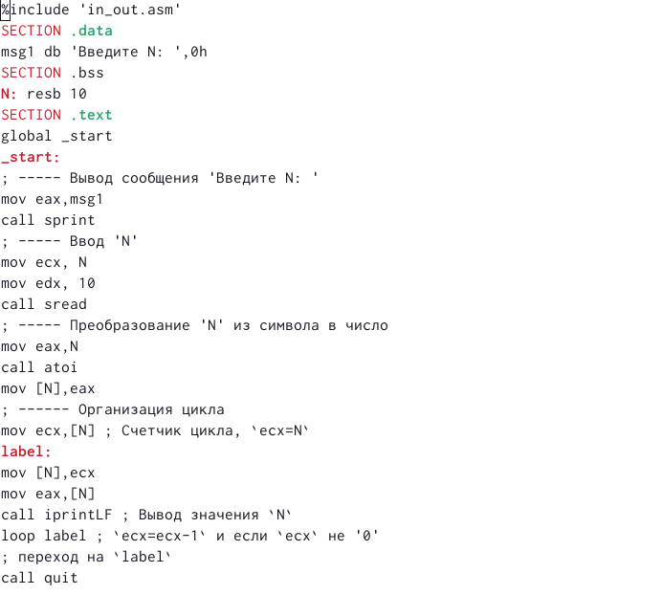

Ввела программу из листинга

Создала исполняемый файл и проверила его работу. Результат: вышли числа от 15 до 1 (по убыванию).

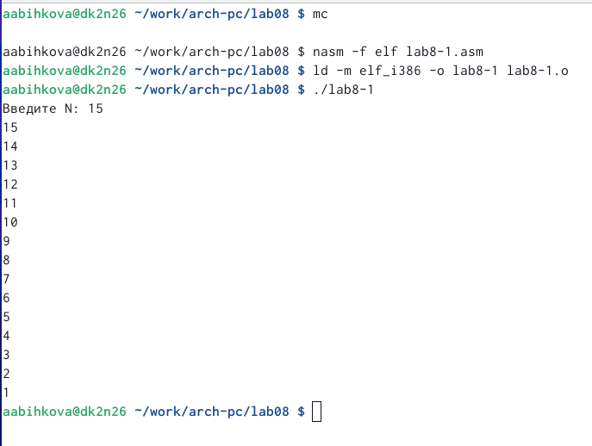

Проверка работы файла

Изменила текст программы добавив измененение значение регистра ecx в цикле.

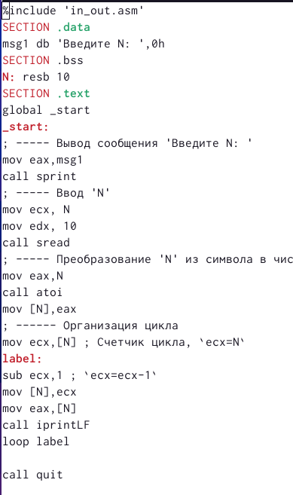

Изменение программы

Создала исполняемый файл и проверила его работу. Результат: вывел все нечетные числа, которые маньше 6.

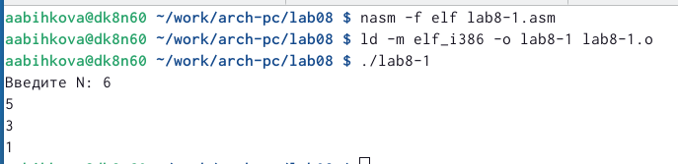

Проверка работы файла

Внесла изменения в текст программы добавив команды push и pop (добавления в стек и извлечения из стека) для сохранения значения счетчика цикла loop.

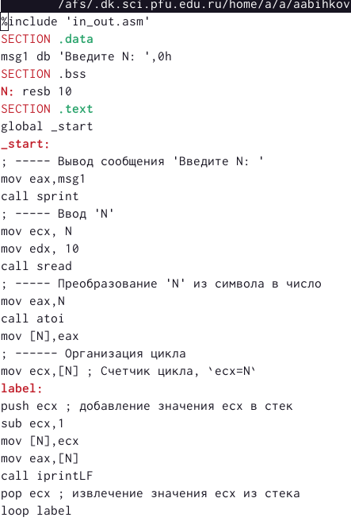

Изменение программы

Создала исполняемый файл и проверила его работу. Результат: вышли числа от 5 до 0 (по убыванию).

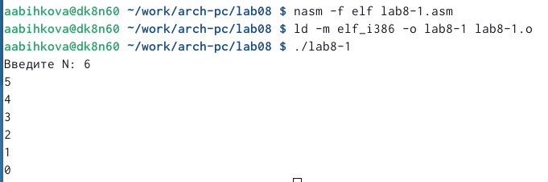

Проверка работы файла

Создала файл lab8-2.asm и ввела программу из листинга.

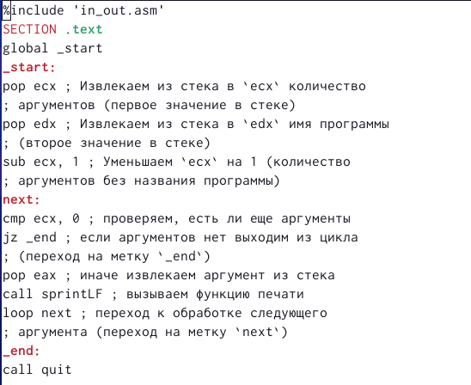

Ввела программу из листинга

Создала исполняемый файл и проверила его работу. Результат: вывел аргументы 1 2 3 по возрастанию.

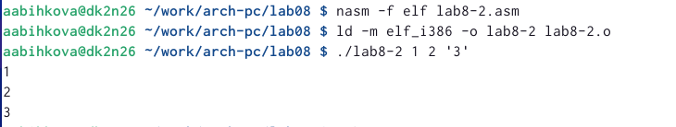

Проверка работы файла

Создала файл lab8-3.asm и ввела программу из листинга.

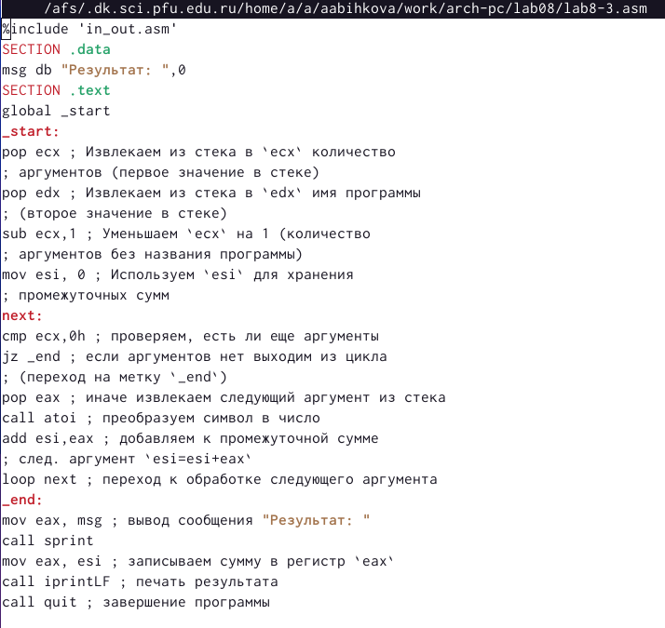

Изменение программы

Создала исполняемый файл и проверила его работу. Результат: все числа сложились.

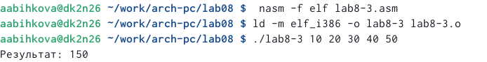

Проверка работы файла

Изменила текст программы из листинга для вычисления произведения аргументов командной строки.

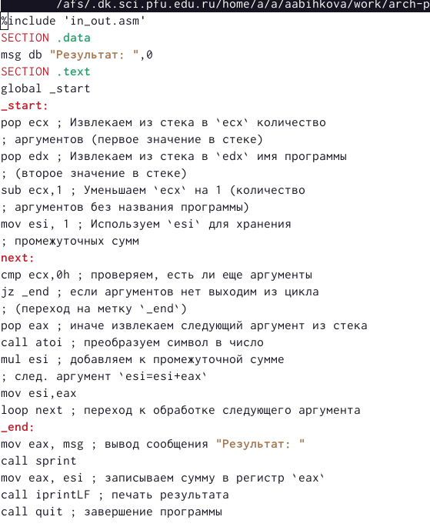

Изменение программы

Создала исполняемый файл и проверила его работу. Результат: произведение всех чисел.

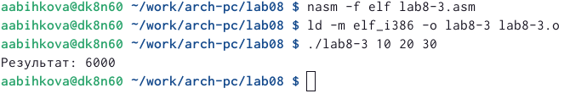

Проверка работы файла

#Задание для самостоятельной работы

Cоздала файл lab8-4.asm и написала программу, которая находит сумму значений функции f(x). (вариант 17)

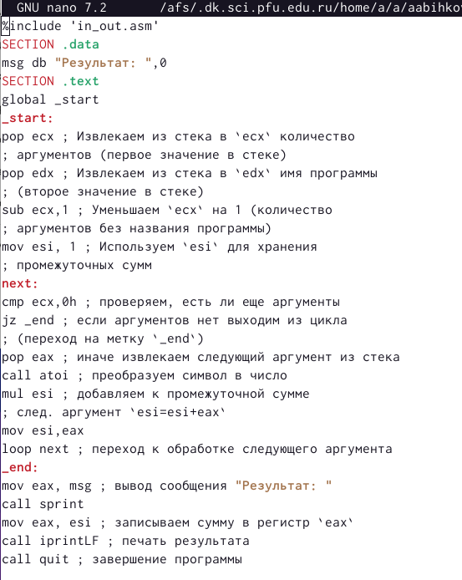

Написание программы

Создала исполняемый файл и проверила его работу.

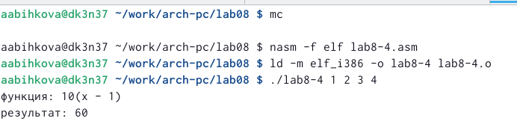

Проверка работы файлa

# 3 Выводы

В результате выполнения работы я получила навыки написания программ с использованием циклов и обработкой аргументов командной строки.